文件服务器配置

1. 整体结构

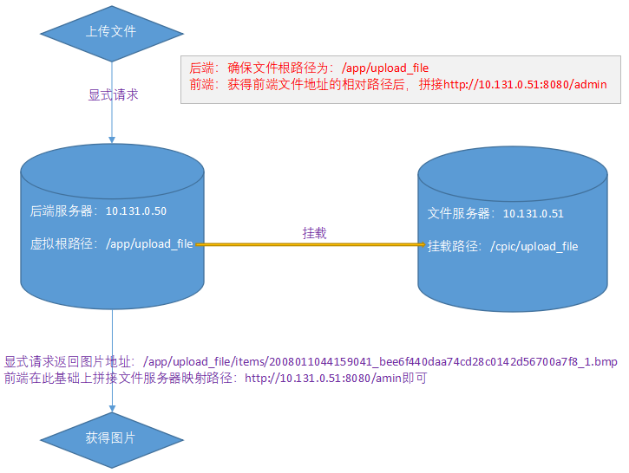

后端服务器：10.131.0.50

文件服务器：10.131.0.51

二、操作步骤

1、软件安装（非必须，建议安装）

rpm -q nfs-util portmap

yum install nfs-util portmap -y

2、两台服务器都执行：

chkconfig --level 35 nfs on

systemctl start nfs或service nfs start

3、文件服务器编辑：/etc/exports

/cpic/upload_file *(rw,sync,no_root_squash,no_subtree_check)

然后systemctl restart nfs或service nfs restart

4、后端服务器执行：

mkdir /app/upload_file

chmod 777 -R /app/upload_file

service nfs restart

5、后端服务器执行：

mount 10.131.0.51:/cpic/upload_file /app/upload_file

1. tomcat作为文件下载服务器

web.xml

<servlet>

<servlet-name>default</servlet-name>

<servlet-class>org.apache.catalina.servlets.DefaultServlet</servlet-class>

<init-param>

<param-name>debug</param-name>

<param-value>0</param-value>

</init-param>

<init-param>

<param-name>listings</param-name>

<param-value>true</param-value>

</init-param>

<load-on-startup>1</load-on-startup>

</servlet>

server.xml

<Connector port="8080" protocol="HTTP/1.1"

connectionTimeout="20000"

redirectPort="8443" URIEncoding="UTF-8"/>

再在最后</Host>上面添加

<Context path="/admin/app/upload_file" docBase="/cpic/upload_file"></Context>

其中path为访问路径，docBase为文件服务器地址

浏览器输入：[http://localhost:8080/admin/app/upload_file](http://localhost:8080/file/)即可访问到，JAVA程序也可以使用FileUtils.copyURLToFile(new URL("[http://localhost:8080/admin/app/upload_file](http://localhost:8080/file/)/1.txt"),

new File("C:\\Users\\admin\\Desktop\\1.txt"));来从服务器上下载文件